**Gage 선형성 및 치우침 연구의 예**

한 엔지니어가 베어링의 내부 지름을 측정하기 위해 사용되는 측정 Gage의 선형성 및 치우침을 평가하려고 합니다. 엔지니어는 측정값의 기대 범위를 나타내는 부품 5개를 선택합니다. 레이아웃 검사를 통해 각 부품을 측정하여 마스터 측정값을 결정한 다음 한 조작자가 랜덤하게 각 부품을 12번 측정했습니다. 엔지니어는 이전에 분산 분석 방법을 사용하여 Gage R&R 연구(교차)를 수행하고 총 연구 변동이 16.5368임을 확인했습니다.

**반응에 대한 Gage 선형성 및 치우침**

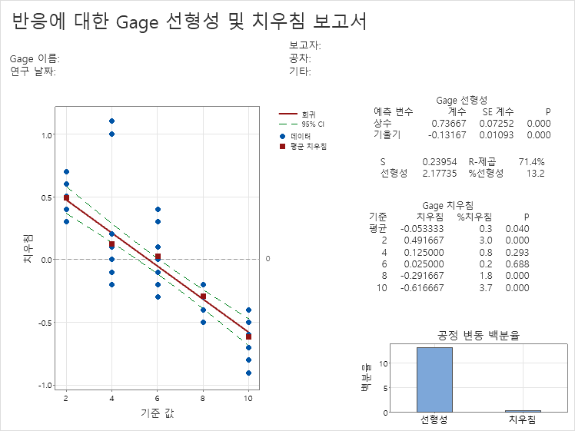

**1. Gage 선형성 분석**

* **선형성**: 선형성은 측정 범위 내에서 게이지가 얼마나 일관되게 측정하는지를 나타냅니다. 선형성이 낮다면, 측정 범위의 상하단에서 일관되지 않은 측정 결과가 나타날 수 있습니다.
* **기울기**: -0.13167 (P값: 0.000)
  + 기울기가 음수이고, P-값이 0.05보다 작으므로 기울기가 통계적으로 유의미합니다. 이는 측정 범위에서 선형성이 존재함을 의미합니다.
* **상수**: 0.73667 (P값: 0.000)
  + 상수 역시 통계적으로 유의미한 것으로 나타났습니다.
* **R-제곱 값**: 71.4%
  + 이는 모델이 데이터 변동의 71.4%를 설명할 수 있음을 의미합니다.

**2. Gage 치우침 분석**

* **치우침**: 치우침은 측정된 값과 실제 값 간의 평균적인 차이를 나타냅니다. 이는 측정 시스템이 시스템적으로 특정 방향으로 오차를 발생시키는지를 평가하는 데 사용됩니다.
* **치우침 평균**: -0.053333 (P값: 0.040)
  + 치우침 평균은 0에 가까운 값으로, 특정한 방향으로 큰 치우침은 나타나지 않지만, P-값이 0.05 이하이므로 통계적으로 유의미한 치우침이 존재할 수 있음을 의미합니다.

**3. 공정 변동 백분율**

* **선형성**: 13.2%
* **치우침**: 0%

선형성이 공정 변동의 13.2%를 차지하고 있으며, 치우침이 없는 것으로 나타나 공정 변동에 치우침의 영향은 미미하다고 볼 수 있습니다.

**그래프 분석**

* **왼쪽 그래프**: 측정된 데이터 포인트(파란색 원)들이 기준 값에 따라 치우침이 어떻게 발생하는지를 시각화한 그래프입니다. 빨간색 선은 회귀선을 나타내며, 데이터의 전반적인 경향을 보여줍니다.
* **오른쪽 하단 바 차트**: 공정 변동의 백분율을 선형성과 치우침으로 나누어 시각화한 것입니다. 선형성이 공정 변동의 대부분을 차지하고 있음을 보여줍니다.

**결론**

* **선형성**: 측정 시스템에 유의미한 선형성 문제가 존재합니다. 이는 측정 범위의 상하단에서 게이지가 일관된 결과를 제공하지 않을 수 있음을 의미합니다.
* **치우침**: 치우침은 통계적으로 유의미하지만, 그 영향은 크지 않은 것으로 나타났습니다.
* **개선 필요성**: 선형성 문제를 해결하기 위해 측정 장비의 보정이나 측정 방법의 개선이 필요할 수 있습니다.

**결과 해석**

%선형성(기울기의 절대값 * 100)이 13.2입니다. 이는 Gage 선형성이 전체 공정 변동의 13%를 차지한다는 것을 의미합니다. 기울기에 대한 p-값은 0.000으로, 기울기가 유의하고 측정 시스템에 선형성이 존재한다는 것을 나타냅니다.

선형성이 유의하기 때문에 엔지니어는 평균 전체 치우침 값이 아니라 개별 치우침 값을 사용해야 합니다. 개별 치우침 값의 범위는 0.2 - 3.7, p-값의 범위는 0.000 - 0.688입니다. 기준 값 2, 8 및 10에 치우침이 있습니다. 값 4와 6에는 치우침이 없습니다.